Publieke consultatie EU-Jeugdstrategie

De EU-Jeugdstrategie?!
De EU-jeugdstrategie is het belangrijkste samenwerkingskader van de EU op vlak van jeugd. Het legt de prioriteiten vast waarop de EU inzet en probeert op die manier het leven van jongeren in Europa te verbeteren. De huidige EU-jeugdstrategie loopt van 2019 tot 2027 en wil jongeren in de hele Europese Unie empoweren, engageren en verbinden door in te zetten op 11 specifieke jeugddoelstellingen. Lees hier meer over de EU-jeugdstrategie!

De huidige EU-jeugdstrategie loopt bijna af en de onderhandelingen voor een nieuwe strategie zullen volgend jaar starten. Daarom lanceerde de Europese Commissie een publieke consultatie om te weten wat jongeren, jeugdwerkers, jeugdorganisaties, actoren in het jeugdbeleid… écht bezighoudt en op basis hiervan de strategie vorm te geven. Het invullen van de consultatie is dé kans om jouw stem te laten horen op Europees niveau en mee vorm te geven aan de toekomstige EU jeugdstrategie!

Kruip dus in je pen en laat van je horen! Wat moet beter? Waar lig je wakker van? Heb je ergens schrik voor? Wat is goed? Wat moet blijven? Vertel het de EU via deze link! In dit document wordt uitgelegd hoe je best de publieke consultatie invult.

Een EU-account?!
Om de publieke consultatie te kunnen invullen, moet je een EU-login aanmaken. Een EU Login-account kan je aanmaken via de officiële website van de Europese Commissie. Volg deze eenvoudige stappen:
- Ga naar het EU Login Authenticatieportaal.
- Klik op de knop 'Create an account' (Account aanmaken).
- Vul uw voornaam, achternaam en een geldig e-mailadres in.
- Accepteer de privacyverklaring en klik op 'Create an account'.
- Hierna ontvang je een activatiemail. Klik op de link in de e-mail om een sterk wachtwoord in te stellen.

Voila! Je hebt nu een account! Dat betekent dat je eindelijk kan beginnen met het invullen van de bevraging.

inhoudelijk
Nu je bent aangemeld, kan je overgaan met het invullen van de vragenlijst. De vragenlijst is beschikbaar in alle talen van de EU. De vragenlijst is een grote form met enkele tussendelen; via de knop ‘next’ kan je altijd naar de volgende vraag gaan. De startpagina ziet er zo uit:

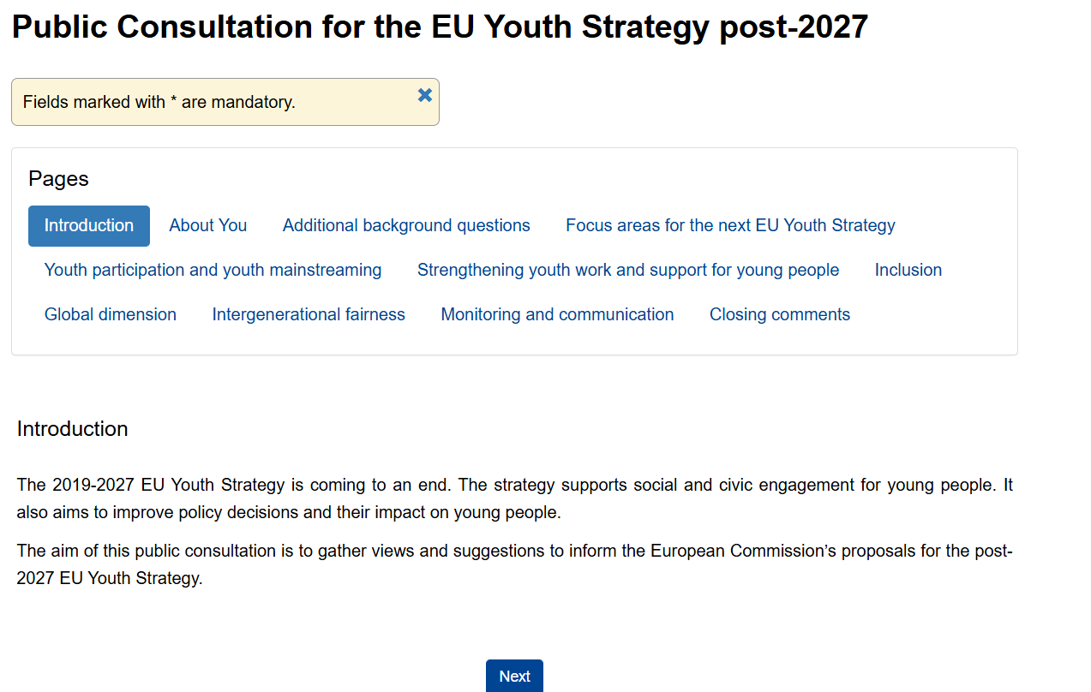

Eerst komen er een heel aantal secties waar je in lijsten je prioriteiten moet aanduiden. In de laatste vraag kan je losgaan en zelf al je bezorgdheden en issues die je zeker wil benadrukken. Hier een klein overzicht per sectie wat er met de vraag precies bedoeld wordt:
- About you: Hier vul je je nationaliteit in, in welke taal je de bevraging invult…

- Additional background questions: Hier verzamelt de Europese Commissie achtergrondinformatie. Dit is belangrijk om dataverzameling te doen om te zien of verschillende groepen van jongeren de vragenlijst anders invullen. Dit gaat over of je werkt of studeert, welk diploma je hebt, in welke leeftijdsgroep je je bevindt…

- Focus areas for the next EU Youth Strategy: Hier vraagt de Europese Commissie om in een al voorgemaakte lijst aan te duiden hoe belangrijk je bepaalde thema’s vindt en hoe hard de EU hierop moet inzetten. Dit kan gaan over huisvesting, jeugdvriendelijke informatie en nog veel meer. Vind je dat de EU niet moet inzetten op een bepaald thema, dan duid je ‘not at all’ aan. Weet je niet wat je van dat thema vindt? Dan duid je ‘do not know’ helemaal rechts aan.

- Youth participation and youth mainstreaming: In deze sectie bevraagt de Europese Commissie op welke manier en waar de stem van jongeren allemaal moet worden meegenomen. Het woord ‘youth mainstreaming’ slaat op de integratie van het perspectief en de noden van jongeren in elk beleidsplan en elk beleidsdomein. In hoeverre houdt een bepaalde beslissing rekening met wat jongeren hier eigenlijk over denken? De EU vindt het jeugdperspectief meenemen heel belangrijk en polst daarom hier op welke manier dat het beste gebeurt.
- De eerste subvraag: op welke manier worden jongeren het best betrokken in de implementatie en de ontwikkeling van beleid? (max. 3 opties aanduiden)
- De tweede subvraag: hoe houden EU-beleidsmakers het beste rekening met de bezorgdheden van jongeren? (max. 3 opties aanduiden)
- De derde subvraag: wat is de belangrijkste drempel nu voor jongeren om te participeren? Op het weghalen van welke drempel moet de EU inzetten? (max. 2 opties aanduiden OF ‘andere’ invullen!)
- De vierde subvraag: in welke beleidsvelden wordt de stem van jongeren nog niet voldoende meegenomen? Welke velden zijn relevant voor jongeren om in gehoord te worden? (max. 5 aanduiden)

- Strengthening youth work and support for young people: Hier vraagt de EU om aan te duiden op welke manier de volgende EU jeugdstrategie steun kan bieden aan jeugdwerk en jeugdwerkers. Is dat door in te zetten op de digitale geletterdheid van jongeren? Is dat door internationale leermobiliteit van jeugdwerkers te blijven mogelijk maken? Is dat door in te zetten op de professionalisering en opleiding van jeugdwerkers? Duid max drie opties aan; je kan zelf ook ‘andere’ aanduiden en in het open vak iets invullen.

- Inclusion: Op welke zaken moet de EU Jeugdstrategie focussen om in te zetten op de inclusie van jongeren in een maatschappelijk kwetsbare situatie? Is dat door hen beter te betrekken bij beleid? Door in te zetten op online haatspraak? Door in te zetten op hun deelname aan het Erasmus+ programma?

- Global Dimension: De globale dimensie zet de EU af tegen de rest van de wereld. Het gaat hier eigenlijk om het buitenlands beleid van de EU zelf.
- Eerste subvraag: hoe zorgt de EU jeugdstrategie ervoor dat jongeren wereldwijd ‘empowered’ kunnen worden? Is dat door in te zetten op Erasmus mobiliteiten buiten de EU? Door ervoor te zorgen dat jongeren naar internationale fora kunnen? Door in te zetten op onderzoek over jeugdzaken wereldwijd?
- Tweede subvraag: op welke dingen moet de Strategie focussen zodat de EU kan inzetten op de rol van jongeren in vredesopbouw en veiligheid? Is dat bijvoorbeeld door te focussen op vrijwilligerswerk en jeugdwerk buiten de EU? Of door meer samenwerking met andere landen op te zetten?

- Intergenerational fairness: De EU wil inzetten op intergenerationele rechtvaardigheid. Hoe kan de toekomstige EU-jeugdstrategie hieraan bijdragen? Is dat door in te zetten op participatie van toekomstige generaties? Het opzetten van intergenerationele uitwisselingen en projecten?

- Monitoring and communication: Met deze vragen wil de EU bekijken hoe het het best de implementatie en voortgang van de EU jeugdstrategie monitort om zo ook de effectiviteit te bekijken. Is dat door rapporten? Studies? Conferenties? Ondersteuning aan lidstaten om zelf vooruitgang ook te monitoren? Er wordt ook bekeken hoe er best wordt gecommuniceerd over de EU-jeugdstrategie: is dat door sociale media campagnes? Nieuwsbrieven? Door in te zetten op jeugdinformatie?

- Closing comments: Ga los en vul in wat op je maag ligt! Mag over eender wat zijn; iets dat al aan bod kwam in de bevraging, iets wat nog totaal onbelicht is gebleven…

